Den nære astronomi – Arbejdsark 4 – Dag og nat samt årstider
Anvend bogen side 188-190.

Dag og nat
- På figuren til højre ses Jorden og Solen.
(Ikke korrekt størrelsesforhold)
Indtegn Jordens rotationsakse samt
skraver området hvor der er nat.

- Hvor lang tid tager det Jorden at rotere om sig selv?

- Forklar hvorfor vi har dag og nat (inddrag fagbegrebet polakse)

- Har dag og nat samme længde i Danmark hele året rundt? Begrund svaret. (Kan man ikke besvare dette endnu kan man gå videre til næste punkt og gå tilbage til dette efter at have undersøgt årstiderne)

Årstider
- Se videoen: Årstiderne - efterårsjævndøgn - vintersolhverv - forårsjævndøgn - sommersolhverv - astronomi (youtube.com)

- Hvad er ekliptika og hvordan står jordens rotationsakse i forhold til ekliptika?

- Indtegn på figuren ovenfor Jordens polakse og forklar hvornår det er sommer og hvornår det er vinter på den nordlige halvkugle.

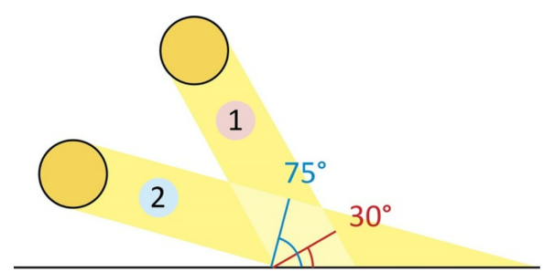
- Nævn to grunde til at der er varmere om sommeren.
Forklar herunder figuren til højre

- Når vi har vinter i Danmark, er der så også vinter i Australien? Begrund svaret.

- Hvad er midnatssol og hvor og hvorfor kan man opleve midnatssol (og polarnat)?

